ACTA NÚMERO VEINTIOCHO: Sesión Ordinaria Celebrada en la Municipalidad de Villa El Carmen, Departamento de Cuscatlán a las Catorce horas del día Veinticinco de Julio del año dos mil Dieciocho, convocados y presidida por la Alcaldesa Municipal, Licda. Leticia de Jesús Hernández Sánchez, contando con la presencia de la Sindico Municipal Sra. Margarita Reyna Pérez Jirón Regidores Propietarios en su orden: Alba Maritza Juárez de Torres, Lic. Oscar Armando Díaz Mejía, José Tomas Sánchez, Rosalía Maritza López de Cornejo, Juan Francisco López Hernández, María Isabel Cardona Valladares y Regidores Suplentes: Oiga Maribel Cruz Pérez, Luz de María Herrera López, Juan Hernández Cruz y Secretaria de actuaciones. xxxx xxxx xxxx xxxx. Establecido el quórum la que preside dio lectura a la Agenda a desarrollar durante la presente reunión la cual se lee así: 1) Palabras de Bienvenida, 2) Establecimiento de quórum, 3) Lectura del Acta Anterior, 4) Otros, 5 .) Acuerdos: de lo anterior se tomaron los siguientes acuerdos: ACUERDO NÚMERO UNO: El Concejo Municipal en uso de las facultades legales que le confiere el Código Municipal vigente. ACUERDA: Autorizar a la tesorería para que realice la erogación de Sesenta Dólares ($ 60.00), dólares por pago de árbitro para el torneo de Futbol desarrollado en Cantón El Carmen de esta Villa. Dicha erogación se realizara de la Cuenta corriente Número 100-170-700751-8 del proyecto: Escuela de Futbol Municipal y Apoyo al Deporte 2018. Y para efectos de ley comuníquese. ACUERDO NÚMERO DOS: El Concejo Municipal en uso de las facultades legales que le confiere el código Municipal vigente. ACUERDA: Autorizar a la tesorería para que realice la erogación de Veinticinco Dólares, ($ 25.00), para compra de 5 piñatas las cuales serán utilizadas para la celebración del día del alumno en el Complejo Educativo Rafael Barraza Rodríguez. Dicha erogación se realiza de la cuenta corriente número 100-170-700218-2 de Fondos propios. Y para efectos de ley comuníquese. ACUERDO NÚMERO TRES: El Concejo Municipal en uso de las facultades legales que le confiere el código Municipal vigente. ACUERDA: Autorizar a la tesorería para que realice la erogación de Seiscientos Setenta y Cuatro dólares con cincuenta y ocho centavos ($ 674.58), por pago por disposición final de desechos solidos generados en esta Villa a la planta de tratamiento de PRONOBIS, correspondiente al periodo del 01 al 15 de julio del presente año y compra de 2 carretillas transportadoras de desechos. Dicha erogación se realiza de la cuenta corriente número 100-170-700746-0 del Proyecto: Recolección, Transporte y Disposición final de Desechos solidos de este Municipio 2018. Y para efectos de ley comuníquese. ACUERDO NÚMERO CUATRO: El Concejo Municipal en uso de las facultades legales que le confiere el Código Municipal vigente. ACUERDA: Autorizar a la tesorería para que realice un desembolso de Treinta y Ocho mil Dólares ($ 38,000.00), de la cuenta de ahorro número 200-170-888636-3 a la cuenta corriente número 100-170-700680-3 del proyecto: Concreteado de Calle hacia Centro Escolar Comunidad Vista Hermosa, Cantón Concepción. Y para efectos de ley comuníquese. ACUERDO NÚMERO CINCO: El Concejo Municipal en uso de las facultades legales que le confiere el Código Municipal vigente. ACUERDA: Autoriza a la tesorería para que realice la erogación de Noventa dólares ($ 90.00), por pago de instructor de taller de Karate Do Correspondiente al mes de Junio del presente año. Dicha erogación se realiza de la cuenta corriente número 100-170-700769-9 del Programa de la Niñez, Adolescencia y Juventud 2018. Y para efectos de ley. NUMERO SEIS: El Concejo Municipal en uso de las facultades legales que le confiere el Código Municipal vigente. ACUERDA: Autorizar a la tesorería para que realice la erogación de Cinco Mil Cuatrocientos Setenta y Siete dólares con veintidós centavos, ($ 5,477.22), por pago de tercera estimación de la ejecución del proyecto: PERFORACION DE POZO, EQUIPAMIENTO Y CONEXIÓN A SISTEMA DE AGUA POTABLE. Dicha erogación se realiza de la cuenta corriente número 00460008187. Y para efectos de ley comuníquese. ACUERDO NÚMERO SIETE: El Concejo Municipal en uso de las facultades legales que le confiere el Código Municipal vigente. ACUERDA: Autorizar a la tesorería para que realice la erogación de Tres Mil Cuatrocientos noventa y Cinco Dólares, ($ 3,495.00), por pago de mensualidades de jóvenes becados por esta Municipalidad y pago de maestros correspondientes al mes de Julio del presente año, contratados por esta Municipalidad para que impartan clases en diferentes centros Educativos de esta Villa. Dicha erogación se realiza de la cuenta corriente número 100-170-700750-8 del proyecto: Fortalecimiento a la Educación 2018. Y para efectos de ley comuníquese. ACUERDO NÚMERO OCHO: El Concejo Municipal en uso de las facultades legales que le confiere el código Municipal vigente. ACUERDA: Autorizar a la tesorería para que realice la erogación de Quinientos Cincuenta dólares ($ 550.00), por pago de servicios profesionales por consultoría del Plan de intervención educativa en Temas de Salud Integral y Prevención de la Violencia de Genero denominado: Cuidando de mi vida, mi Cuerpo y mi salud. Dicha erogación se realiza de la cuenta corriente número 100-170-700796-6 de la Unidad de la Mujer. Y para efectos de ley comuníquese. ACUERDO NÚMERO NUEVE: El Concejo Municipal en uso de las facultades legales que le confiere el Código Municipal vigente. ACUERDA: Autorizar a la tesorería para que realice la erogación de Treinta y Un Dólares con sesenta centavos, ($ 31.60), por compra de cinco pares de botas de hule las cuales serán utilizadas por personal recolector de basura de esta Municipalidad. Dicha erogación se realiza de la cuenta corriente número 100-170-700218-2 de Fondos Propios. Y para efectos de ley comuníquese. ACUERDO NÚMERO DIEZ: El Concejo Municipal en uso de las facultades legales que le confiere el Código Municipal vigente. ACUERDA: Autorizar a la tesorería para que solicite al Banco de Fomento Agropecuario, agencia Cojutepeque, la apertura de la siguiente Cuenta Corriente: ALCALDIA MUNICIPAL DE VILLA EL CARMEN, CUSCATLAN/ AMPLIACION Y MEJORAS DE ALUMBRADO PUBLICO EN DIFERENTES SECTORES DEL MUNICIPIO/ FODES, Con Mil Dólares, ($ l ,000.00). Y se nombran como refrendarías a los señores: Alba Maritza Juárez de Torres y José Tomas Sánchez García, siendo indispensable para toda operación firma, sello de Tesorería y una firma de uno de los refrendarios. Y para efectos de ley comuníquese. ACUERDO NÚMERO ONCE: El Concejo Municipal en uso de las facultades legales que le confiere el Código Municipal vigente. ACUERDA: Autorizar a la tesorería para que realice la erogación de Novecientos Noventa y Ocho Dólares con cincuenta y cuatro centavos, ($ 998.54), por compra de 4 lámparas completas y Accesorios los cuales serán colocados en Comunidad Las Gemelas, Barrio El Centro, Comunidad El Progreso, El Calvario, Polideportivo, Calle Principal Cantón la Paz, Comunidad La Esperanza, Entrada Cantón Concepción y Colonia Santa Leticia. Dicha erogación corresponde al proyecto: AMPLIACION Y MEJORAS DE ALUMBRADO PUBLICO EN DIFERENTES SECTORES DEL MUNICIPIO. Y para efectos de ley comuníquese. ACUERDO NÚMERO DOCE: El Concejo Municipal en uso de las facultades legales que le confiere el Código Municipal vigente. ACUERDA: Autorizar la compra de un Biombo de 3 cuerpos plegables el cual será utilizado en la Clínica Municipal, dicha erogación por un valor de Doscientos Cincuenta y Nueve dólares con noventa centavos,( 259.90), los cuales serán cancelados de la cuenta corriente número 100-170-700777-0 del proyecto: CONSULTORIO MEDICO MUNICIPAL DR. DAVID HUMBERTO HERNANDEZ SANCHEZ 2018. Y para efectos de ley comuníquese. 1 Y para efectos de ley comuníquese. ACUERDO NÚMERO CATORCE: El Concejo Municipal en uso de las facultades legales que le confiere el Código Municipal vigente. ACUERDA: Autorizar a la tesorería para que realice la erogación de Ciento Cinco Dólares, ($ l 05.00), por instalación de punto de red en oficina de Comunicaciones y Casa de la Cultura. Dicha erogación se realiza de la cuenta corriente número 100-170-700749-4 del Proyecto: Adquisición de Equipo Informático y de Oficina 2018. Y para efectos de ley comuníquese. ACUERDO NÚMERO QUINCE: El Concejo Municipal en uso de las facultades legales que le confiere el Código Municipal vigente. ACUERDA: Autorizar a la tesorería para que realice las siguientes erogaciones: 1) Pago de papelería utilizada en los departamento de Contabilidad y tesorería de esta Municipalidad, dicha erogación por un valor de Doscientos Sesenta dólares con cincuenta centavos, ($ 260.50) Pago por reparación de chapa de puerta del Despacho Municipal, dicha erogación por un monto de cuarenta y cinco dólares con cincuenta centavos, ($ 45.50). Dichas erogaciones se realizan de la cuenta corriente número 100-170-700218-2 de Fondos Propios. Y para efectos de ley comuníquese. ACUERDO NÚMERO DIECISEIS: El Concejo Municipal en uso de las facultades legales que le confiere el Código Municipal vigente. ACUERDA: Autorizar a la tesorería para que realice la erogación de Setecientos Cuarenta y Un Dólares con Ochenta centavos, ($ 7 41.80), por compra de papelería utiliza en las diferentes unidades administrativas de esta Municipalidad. Dicha erogación se realiza de la cuenta corriente número 100-170-700219-0 del 25% FODES. Y para efectos de ley comuníquese. ACUERDO NÚMERO DIECISIETE: El Concejo Municipal en uso de las facultades legales que le confiere el Código Municipal vigente. ACUERDA: Autorizar a la tesorería para que realice un reintegro de Noventa y Cinco Dólares con Seis centavos, ($ 95.06), del 25% FODES AL Fondo Propio, por préstamo para pago de complemento de planilla del Seguro social correspondiente a junio. Y para efectos de ley comuníquese. ACUERDO NÚMERO DIECIOCHO: El Concejo Municipal en uso de las facultades legales que le confiere el Código Municipal vigente. ACUERDA: Autorizar a la tesorería para que realice un desembolso de Trescientos dólares, ($ 300.00), a la cuenta corriente número 100-170-700796-6 del Proyecto: Unidad de la Mujer 2018. Dicha transferencia se realiza de la cuenta corriente número 100-170-700220-4 del 75% FODES. Y para efectos de ley comuníquese. ACUERDO NÚMERO DIECINUEVE: El Concejo Municipal considerando: 1) Nota de fecha 13 de Julio del presente año emitida por la empresa realizadora del proyecto: PERFORACION DE POZO, EQUIPAMIENTO Y CONEXIÓN A SISTEMA DE AGUA POTABLE VILLA EL CARMEN CUSCATLAN, donde solicitan prorroga la cual cuenta con el visto bueno de la empresa supervisora TECNIPAV, S.A DE C.V. para plazo adicional de cuarenta días calendario para finalizar y entregar los trabajos. Por lo anterior este Concejo Municipal en uso de las facultades legales que le confiere el Código Municipal vigente. ACUERDA: I) Conceder la Prorroga de Cuarenta días calendario adicionales al plazo contractual en adenda Número dos haciendo un total de 175 días Calendario para la ejecución del proyecto: PERFORACION DE POZO, EQUIPAMIENTO Y CONEXIÓN A SISTEMA DE AGUA POTABLE VILLA EL CARMEN CUSCATLAN; Así mismo continua como Supervisor la Empresa TECNIPAV, S.A DE C.V. y el señor Salvador Ovidio Evangelista como administrador de Contrato, se hace constar que la empresa realizadora asumirá los costos adicionales de los servicios de la Supervisión a partir del nuevo plazo de la prorroga. II) Autorizar a la UACI para que elabore la Adenda Número Tres del Contrato de Ejecución del proyecto, con la aprobación del nuevo plazo contractual esto de conformidad al artículo 83 A de la LACAP. Y para efectos de ley Comuníquese. ACUERDO NÚMERO VEINTE: El Concejo Municipal considerando: I) Nota emitida por empresa realizadora TOBAR S.A DE C.V. De fecha 23 de julio del presente año debidamente sustentado de acuerdo al Art. 86 de la LACAP y Art. 76 del RELACAP, con el visto bueno de la supervisión, la cual consiste en partidas en aumento, partidas en disminución y partidas nuevas al referido proyecto. II) Analizada la propuesta, y al considerando, al Visto Bueno por parte de la supervisión del proyecto Arq. Jorge Yudis Amaya, que consiste en ejecutar Orden de Cambio al referido proyecto el cual consiste en aumento, disminución y partidas nuevas del Plan de oferta modificado anexo a este razonamiento; donde el monto contractual NO sufrirá incremento alguno. III) Que de conformidad a la nota de solicitud de fecha veintitrés de Julio del dos mil dieciocho, remitida por la empresa realizadora del proyecto: "CONCRETEADO DE CALLE HACIA CENTRO ESCOLAR COMUNIDAD VISTA HERMOSA, CANTÓN CONCEPCIÓN, VILLA EL CARMEN CUSCATLAN CÓDIGO 342260". En la cual solicita prorroga debidamente justificada para un periodo adicional de ochenta y cinco días; donde el supervisor: Arq. Jorge Yudis Amaya da el visto bueno de 60 días calendario del periodo del diecisiete de agosto al 15 de octubre del presente año. para finalizar y entregar los trabajos contemplados en contrato de ejecución de obra suscrito, en fecha Veinte de Marzo del dos mil dieciocho. Por lo anterior este Concejo Municipal en uso de las facultades legales que le confiere el Código Municipal vigente. ACUERDA: I) Autorizar la ejecución la Orden de Cambio con partidas en aumento, partidas disminución y partidas nuevas del Plan de Oferta modificado del Proyecto: "CONCRETEADO DE CALLE HACIA CENTRO ESCOLAR COMUNIDAD VISTA HERMOSA, CANTÓN CONCEPCIÓN, VILLA EL CARMEN CUSCATLAN CÓDIGO 342260".
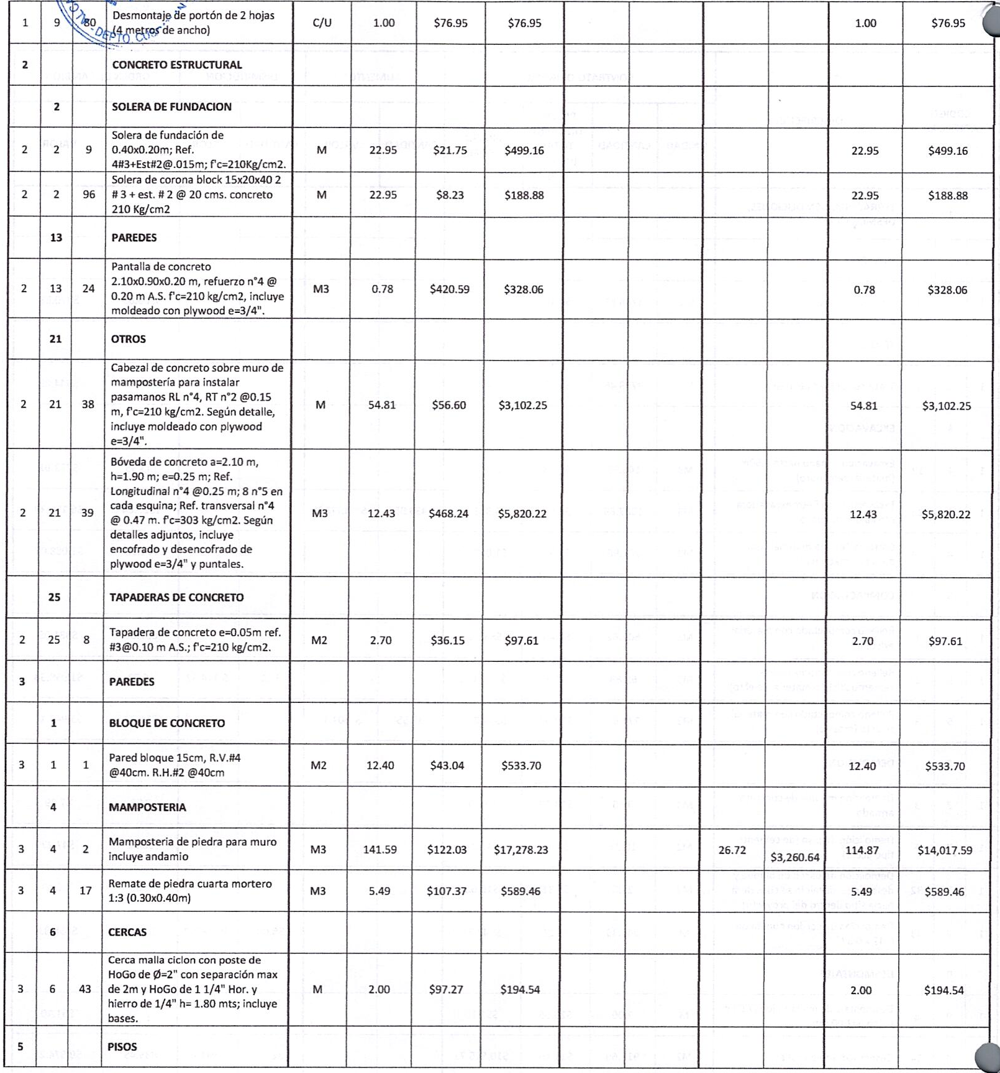
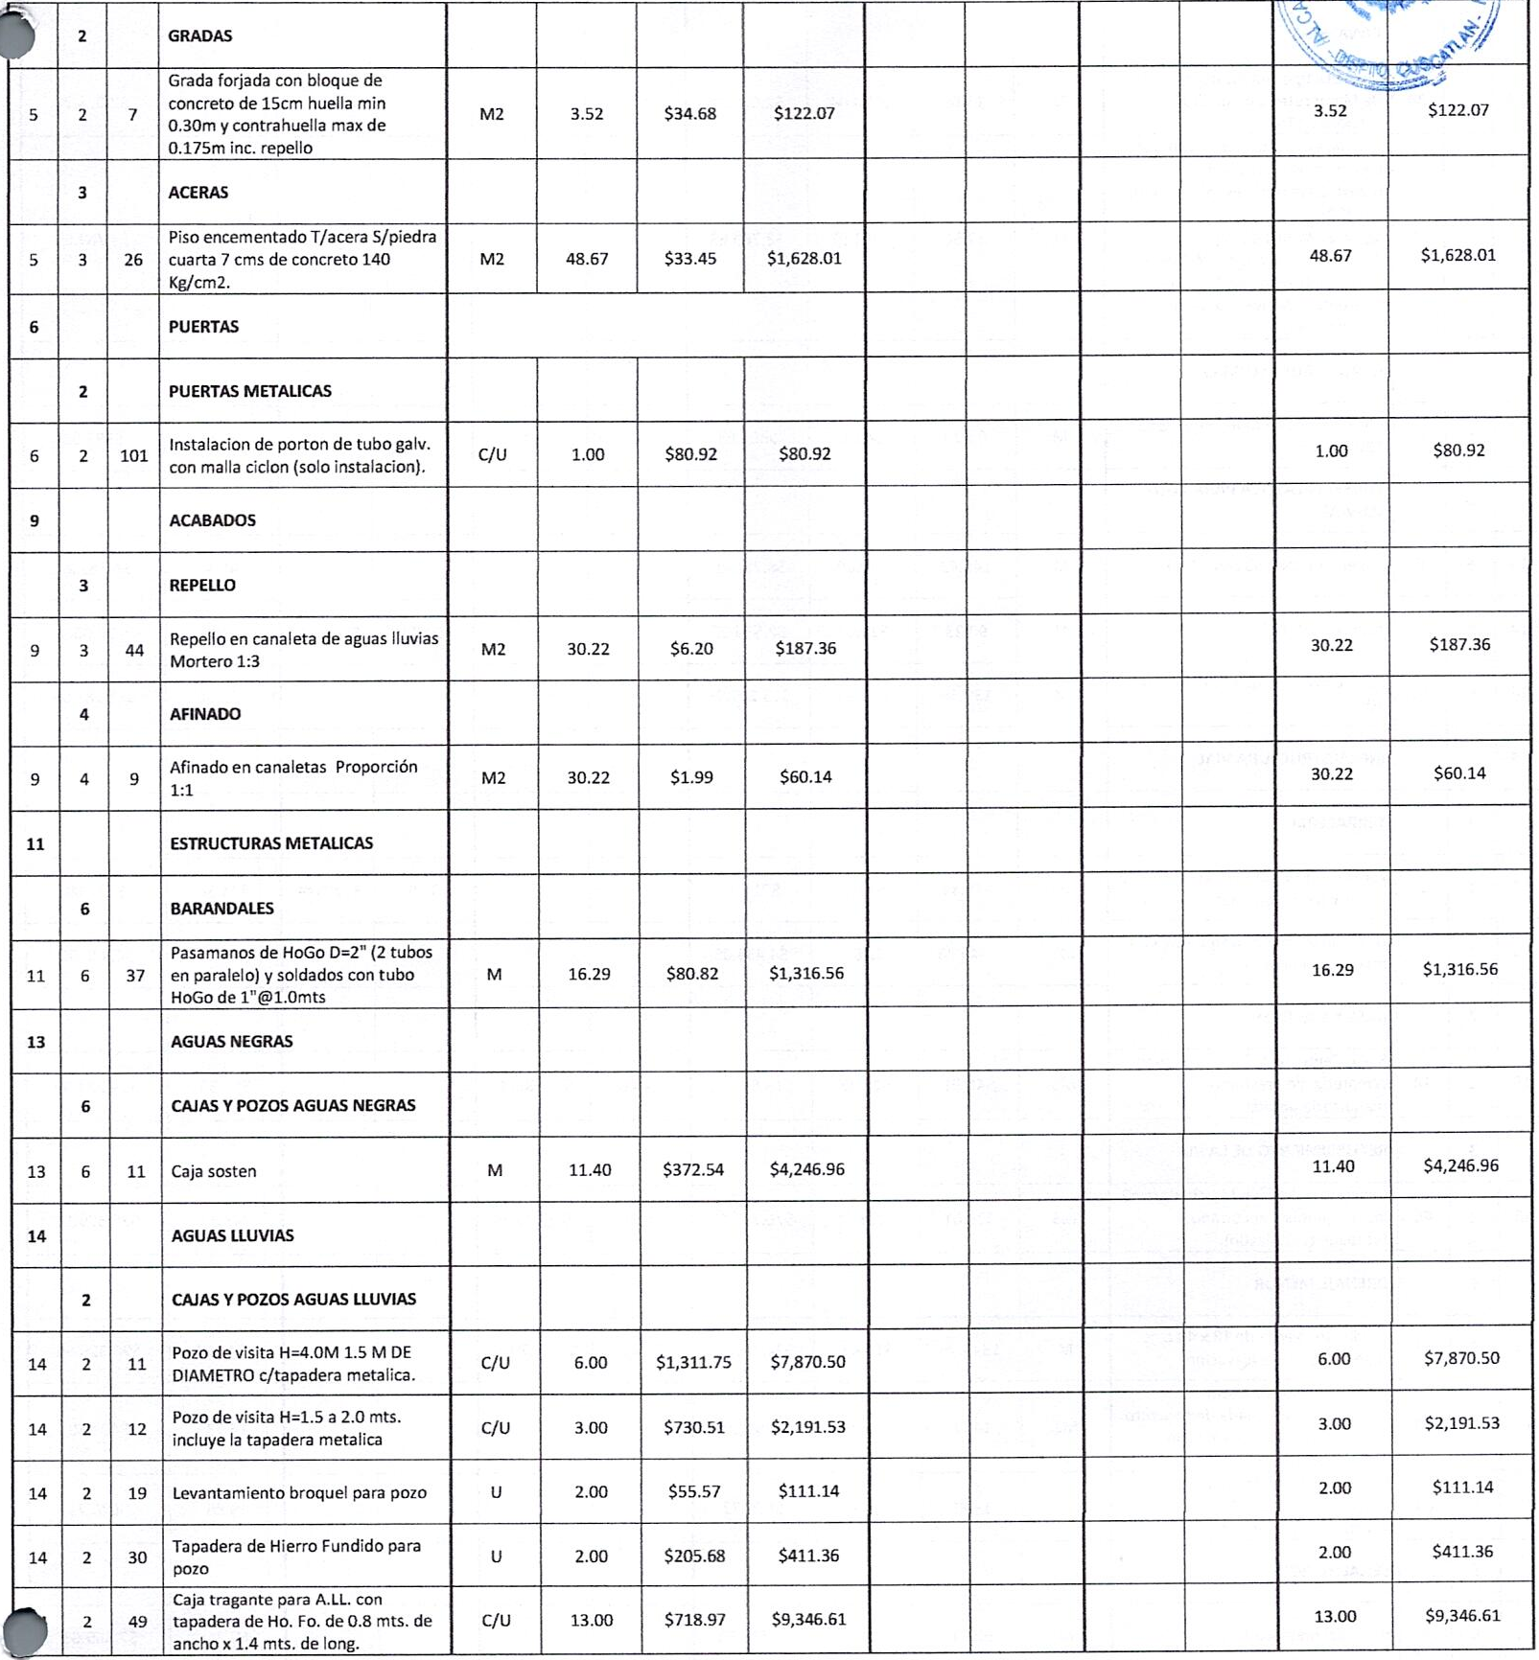
II) Conceder la Prorroga de 60 días calendario adicionales al plazo contractual inicial, haciendo un total de 180 días calendario para la ejecución de la obra. Así mismo Continua como Supervisor del Proyecto el Arq. Jorge Yudis Amaya, donde queda entendido por la empresa realizadora que los costos adicionales a la prorroga referente a los servicios de la supervisión serán asumidos por la empresa TOBAR S.A DE C.V, y como administradora de Contrato a la lng. Sandra Elizabeth Hernández de Palacios, A partir del nuevo inicio de la prórroga diecisiete de Agosto al quince de Octubre del presente año. III) Modificar El Contrato de obra del Proyecto: "CONCRETEADO DE CALLE HACIA CENTRO ESCOLAR COMUNIDAD VISTA HERMOSA, CANTÓN CONCEPCIÓN, VILLA EL CARMEN CUSCATLAN CÓDIGO 342260". Con la aprobación de la orden de cambio, y nuevo plazo contractual, esto de conformidad al 83 A. de la LACAP, para lo cual de ser necesario la empresa realizadora ampliara el plazo de las garantías de Cumplimiento de Contrato, y Garantía de Buena Inversión de Anticipo, si estas están fuera del nuevo plazo contractual. Y para efectos de ley comuníquese. Se hace constar que la señora: Rosalía Maritza López de Cornejo, hacen uso del artículo 45 del Código Municipal vigente, en el acuerdo número 19 por no estar de acuerdo en la ejecución del proyecto. Y para efectos de ley comuníquese. Y no habiendo mas que hacer constar damos por terminada la presente acta la cual firmamos.
Licda. Leticia de Jesús Hernández Sánchez Alcaldesa Municipal | Sra. Margarita Reyna Pérez Jirón  Síndico municipal
Sra. Alba Maritza Juárez de Torres  Primer Regidor propietario | Lic. Oscar Armando Díaz Mejía  Segundo Regidor Propietario
Sr. José Tomas Sánchez García  Tercer Regidora Propietaria | Sra. Rosalía Maritza López de Cornejo  Cuarta Regidora Propietaria
Sr. Juan Francisco López Hernández Quinto Regidor Propietario | Sra. María Isabel Cardona Valladares  Sexta Regidora Propietaria
Olga Maribel Cruz Pérez  Primer Regidor Suplente | Sra. Luz de María Herrera López  Tercera Regidora Suplente
Juan Hernández Cruz Acátales
Cuarto Regidor Suplente

Tec. xxxx xxxx xxxx xxxx
Secretaria Municipal

VERSIÓN PÚBLICA elaborada de acuerdo a lo establecido en el artículo 30 de la LAIP: “En caso de que el ente obligado deba publicar documentos que contengan en su versión original información reservada o confidencial, deberá preparar una versión en que elimine los elementos clasificados con marcas que impidan su lectura, haciendo constar en nota una razón que exprese la supresión efectuada”. Para el caso, el documento contiene datos personales relativos nombres de empleados públicos y otros datos que en aplicación del artículo 24 letra literal “c” de la LAIP deben protegerse por requerir el consentimiento del titular de la información.

